江苏财经职业技术学院
毕业证书封皮及内芯项目询价文件

江苏财经职业技术学院对以下项目拟用公开询价方式组织采购。现公告如下：
一、项目名称：毕业证书封皮及内芯
二、采购预算：3万元，最终报价超过采购预算的为无效响应文件。
三、项目需求说明：毕业证书封皮及内芯的规格和参数要求见附件1
四、成交原则：
1. 本次询价采用最低评标价法，在全部满足询价文件实质性要求前提下，以提出最低报价的报价人作为成交候选供应商。
2.若最低价的供应商不止1家，则最低报价的供应商抽签决定成交人；
3.询价采购报价为项目的总价，不得将项目拆分或选择性报价；
4.满足文件规定的供货时间要求;
5.货物质量满足要求；
6.成交人不得用以任何方式转包或分包本项目。
五、供应商资格要求
（一）符合政府采购法第二十二条第一款规定的条件，并提供下列材料：
1.法人或者其他组织的营业执照等证明文件，自然人的身份证明；
2.依法缴纳税收和社会保障资金的相关材料；
3.具备履行合同所必需的设备和专业技术能力的证明材料；
4.参加政府采购活动前3年内在经营活动中没有重大违法记录的书面声明；
（二）其他资格要求
1.未被“信用中国”网站（www.creditchina.gov.cn）列入失信被执行人、重大税收违法案件当事人名单、政府采购严重失信行为记录名单；
2.供应商法定代表人参加的，必须提供法定代表人身份证明及法定代表人本人身份证复印件；非法定代表人参加的，必须提供法定代表人签字或盖章的授权委托书及法定代表人、被委托受权人的两人身份证的复印件；
六、响应文件的份数和签署
1.响应文件，均为一式贰份，其中“正本”壹份和“副本”壹份。
2.在每份响应文件上要明确标注项目名称、对应的响应文件名称、供应商的全称、日期、“正本”、“副本”字样。“正本”和“副本”若有差异，概以“正本”为准。
3.供应商应将响应文件正副本统一密封或分别密封，如正本和副本分别密封的，应在封袋上标明正、副本字样。
4.响应文件中的所有“正本”，其正文内容须按文件要求由供应商法定代表人或被授权人签字（或盖章）并加盖单位公章。“副本”可复印。
5.询价采购报价单需要单独密封。
七、询价费用
1.供应商承担所有与准备和参加询价可能发生的全部费用，本单位在任何情况下均无义务和责任承担这些费用。
2.本项目不收询价保证金。
八、本询价项目时间、地点、要求
三、获取招标文件
1、询价时间： 2021年9月26日至2021年9月29日，询价文件自行下载。
2、对项目需求的询问，请与闵老师联系,电话：0517-83858201。
3、投标地点及联系电话：
地点：淮安市枚乘东路8号江苏财经职业技术学院明德楼515
联系人： 胡老师 电话：0517-83856202
4、响应文件接收时间为2021年9月30日上午8：30～9：30。逾期不予受理。
5、响应文件开启时间
5.1 2021 年9月30日（北京时间）。
5.2 地点：江苏财经业技术学院明德楼509室评标室
5.3 各潜在响应人无需到场。
附件：1.项目需求
2.询价采购报价单
3.报价函

江苏财经职业技术学院
2021年9月22日

附件1
项目需求

1.1采购物品清单
序号 | 物品名称 | 品牌 | 型号 | 规格、参数要求 | 单位 | 数量
1 | 毕业证书内芯 |  |  | 长宽尺寸：235*165mm  纸张及防伪：内芯用纸必须是证书（ZS）  120克防伪水印纸。  内芯字样与教育厅统一订购的学历证书内芯保持一致。  加我院校徽及校名防伪标记。  见3.2图示（如需要，可到江苏财经职业技术学院招标办领取实物样品）  投标人必须按照招标人提供的样品，自行制作投标样品1份随投标文件一同递交。 | 张 | 4000
2 | 毕业证书封面 |  |  | 长宽尺寸：256mm*187mm  用料说明：通用缝边，封皮面料蓝色正品仿皮革。  白布垫加透明四角带  加一层磨砂保护膜。  封面字样与教育厅统一订购的学历证书封面保持一致。  见3.2图示（如需要，可到江苏财经职业技术学院招标办领取实物样品）  投标人必须按照招标人提供的样品，自行制作投标样品1份随投标文件一同递交。 | 本 | 4000

1.2 采购物品图示
- 毕业证书封皮
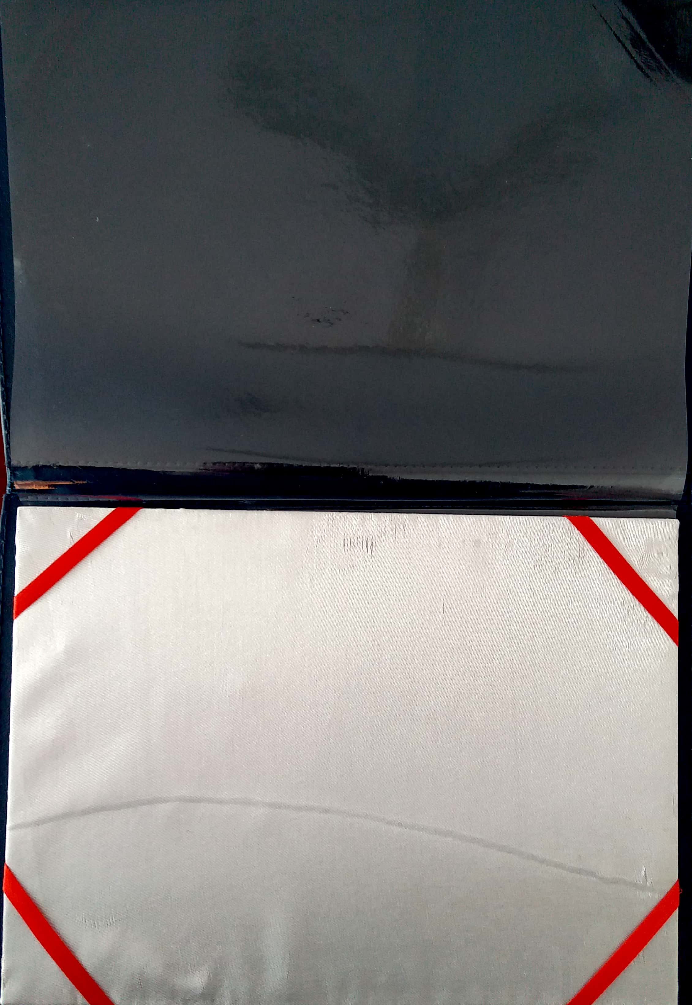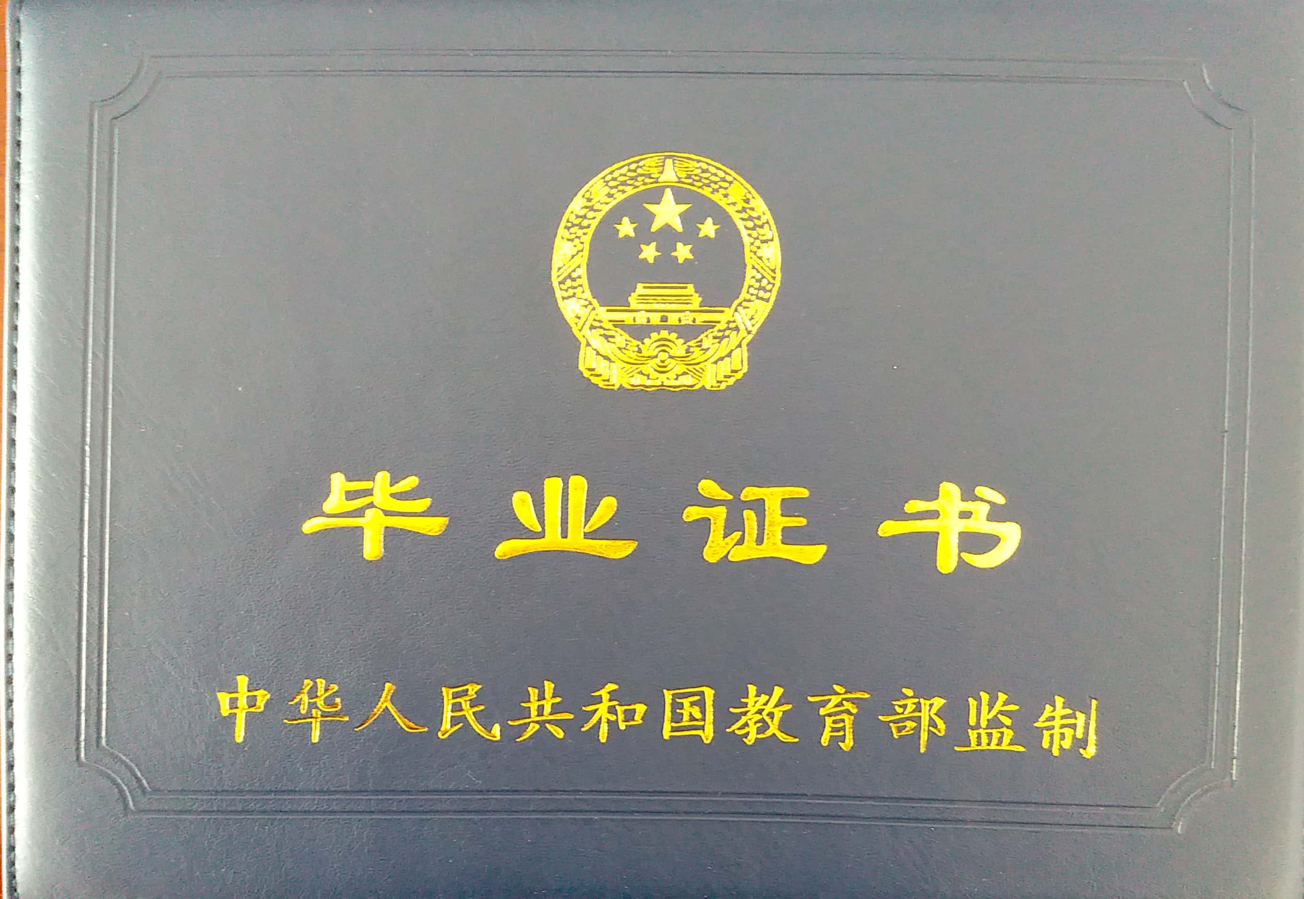

- 毕业证书内芯
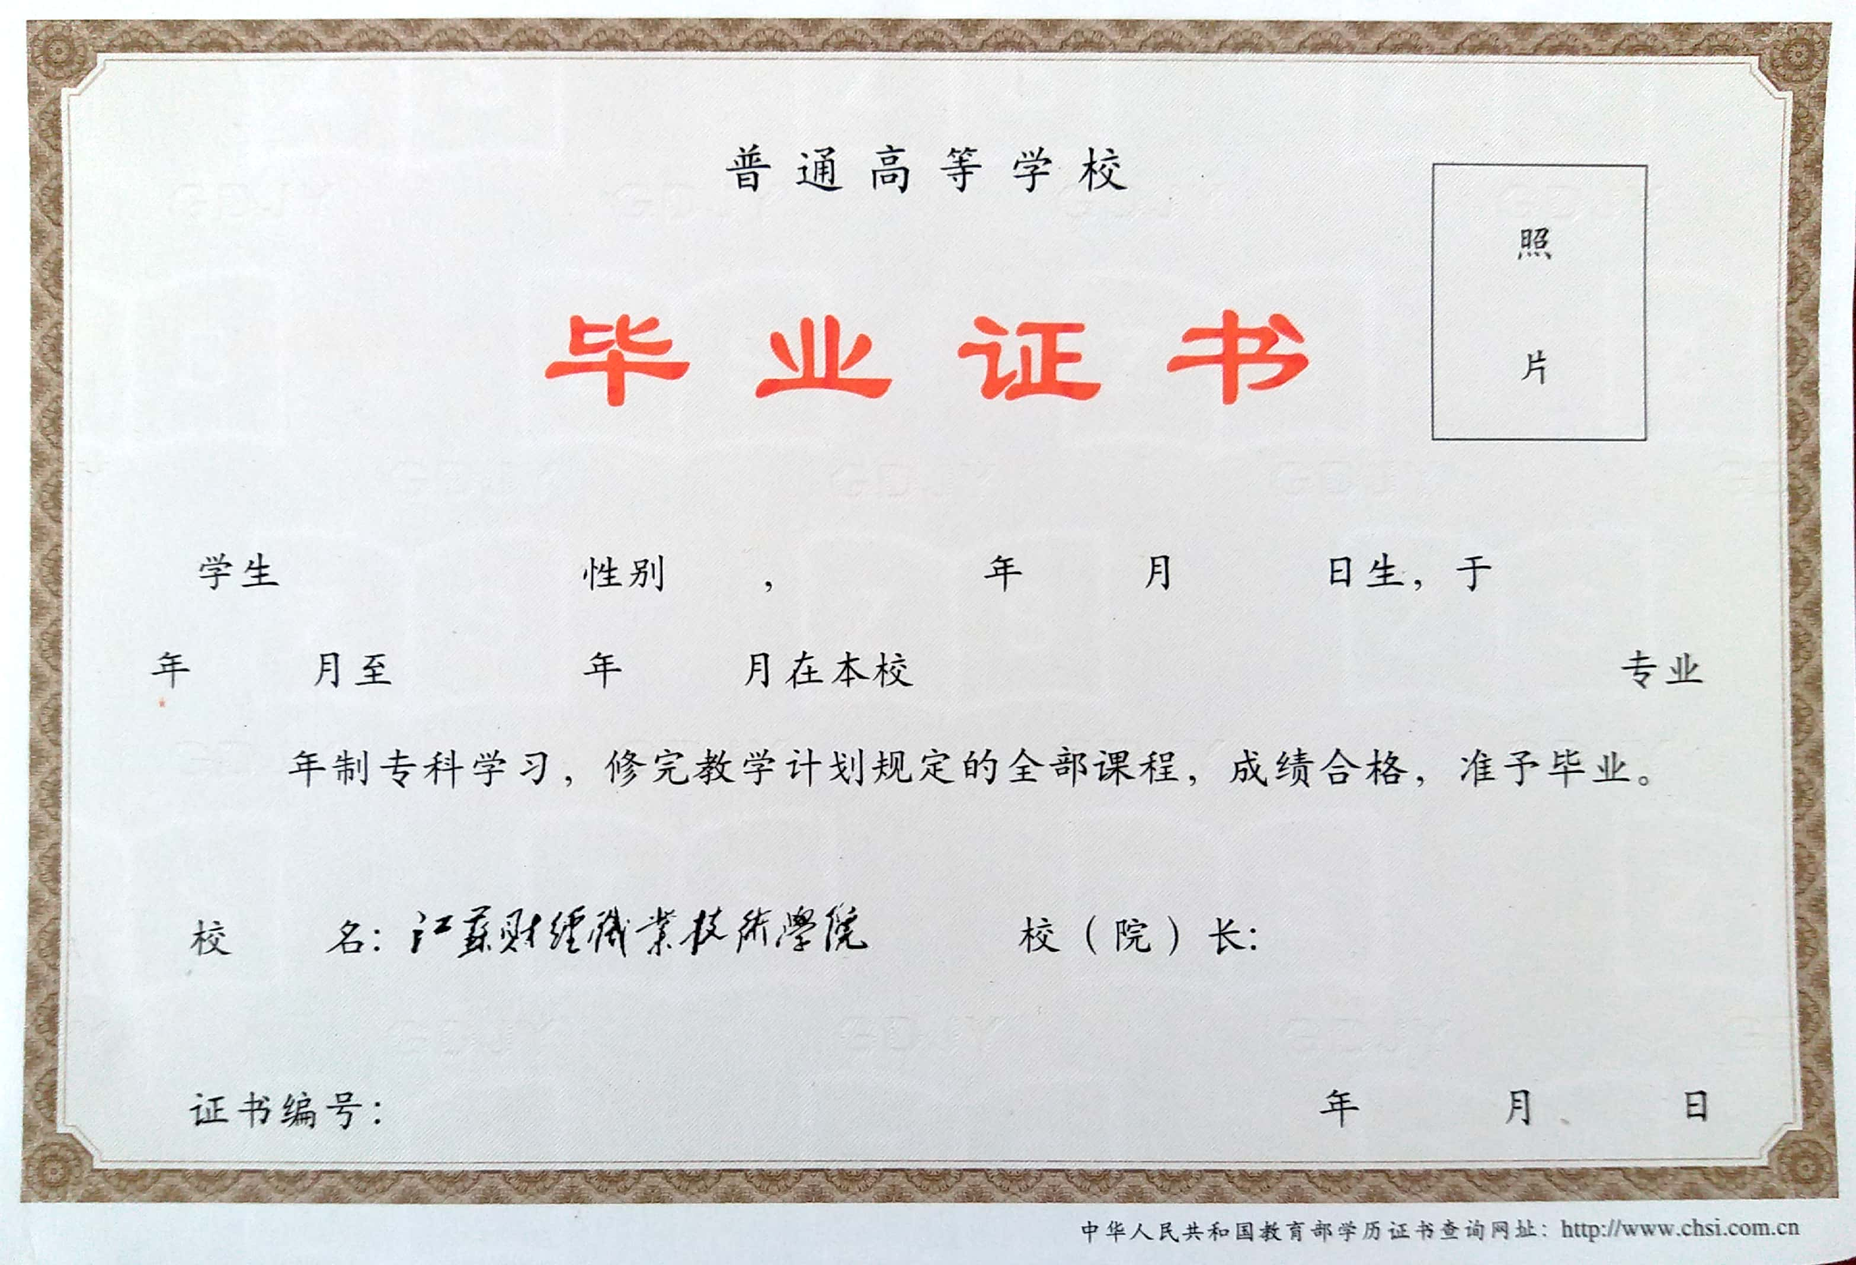

附件2
江苏财经职业技术学院询价采购报价单
毕业证书封皮及内芯项目

序号 | 货物名称 | 型号 | 品牌型号 | 数量 | 单价  （元） | 金额  （元） | 备注
1 | 毕业证书封皮 |  |  | 4000
2 | 毕业证书内芯 |  |  | 4000
 | 合计
 | 总报价（大写）
注：
1、有限价标注的，报价时不得突破，否则作为无效响应。
2、大写金额和小写金额不一致的，以大写金额为准。

法定代表人或委托代理人（签名）：
报价人名称（公章）：
报价人联系电话：

附件3
报 价 函

致：江苏财经职业技术学院

根据贵方 项目的采购文件（编号： ），正式授权下述签字人 （姓名和职务）代表本单位 （单位的名称），提交相关报价文件。
据此函，签字人兹宣布同意如下：
1.按询价文件货物需求报价表，项目编号 总价为（大写）人民币（¥ ）。
2.我们承担根据询价文件的规定，完成合同的责任和义务。
3.我们已详细审核全部询价文件，参考资料及有关附件，我们完全理解并同意放弃对这方面有不明或误解的权利。
4.我们同意在供应商须知规定的报价日期起遵循本询价文件要求，并在供应商须知规定的报价有效期满之前均具有约束力。
5.同意向贵方提供贵方可能要求的与本报价有关的任何数据或资料。

投标单位： （投标单位盖章）
法定代表人(或委托人)：
联系电话：
日期： 年 月 日

